La régulation des outillages conditionne directement la qualité du produit terminé et, est le complément essentiel à une technologie de moule et de machine avancée. II sera pratiquement impossible d'obtenir une parfaite reproductibilité de moulage sans avoir maîtrisé la régulation thermique de l'outillage.
Ce facteur à lui seul peut modifier de façon importante l'effet des autres paramètres de moulage.
La réalisation de cette fonction est assurée par la circulation dans l’outillage (circuits de
régulations) d’un fluide caloporteur.
Il peut s’agir d’eau pour les températures faibles, d’eau pressurisée (de 100 °C à 180 °C) ou d’huiles, pour les fortes températures (250 °C).

- Facteurs influençant le refroidissement de la pièce

II s'agit de définir après implantation de la forme de la pièce dans l'outillage le passage et la section des canaux de régulation. L’effet du refroidissement est fonction pour une température matière entrant dans l'outillage:

- de la conductibilité thermique du matériau constituant le moule
- de la surface d'échange liquide - moule, donc de la section du canal
- de la vitesse d'écoulement du liquide, donc du débit dans les canaux
- de la distance du canal à la paroi de la pièce
- de la température du liquide de refroidissement.

- Conditions de régulation

Nous voyons que pour augmenter la vitesse de refroidissement sur un endroit localisé, nous pouvons agir sur la section du canal régulant cette partie et le rapprocher de la paroi.
On peut aussi en augmenter l'efficacité en branchant ce circuit en direct (indépendant des autres).

- Les canaux de refroidissement

Bien souvent la température des moules est comprise entre 40°C et 100°C sans régulation.
La plupart du temps, on perce des trous (canal) pour faire circuler un liquide de refroidissement.
Les diamètres couramment utiliser vont de Ø6, Ø8, Ø10, Ø12, Ø14 au-delà les diamètres créés un flux laminaire néfaste à l’absorption des calories. On prendra aussi compte du diamètre des raccords de raccordement.
Pour une évacuation régulière des calories, on peut en fonction de l’épaisseur de la pièce, adopter les de canaux suivants :

Epaisseur de paroi | Diamètre des canaux
< 2mm | 8 à l0mm
< 4mm | 10 à l2mm
< 6mm | 12 à 15 mm
La sortie du liquide doit être de section plus faible que l'entrée afin d'améliorer le contact fluide – moule.

La distance des canaux à l'empreinte ou noyau (d) doit être: d = 2 à 3 fois : Ø des canaux

L'entraxe des canaux (c) doit être de : c = 3 fois maxi le Ø des canaux

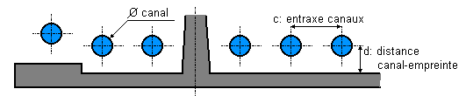

- Disposition des circuits

  - Pièces à surfaces planes

En fonction de la position du point d'injection et de son type, on peut déterminer l'orientation de la matière pendant la phase de remplissage de la pièce. On disposera, dans la mesure du possible, les canaux de régulation perpendiculairement à ce sens en évitant de faire les pontages à l'intérieur du moule pour les raisons suivantes:

- avoir la possibilité de séparer les circuits en cas de besoin ;
- permettre un usinage et surtout un entretien plus aisé en cas d'entartrage.

En fonction des résultats lors des essais de moulage, on peut déterminer la température idéale de chaque zone de façon à obtenir une pièce correcte (technique et esthétique).
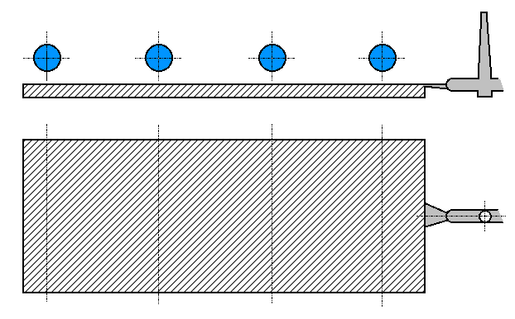

  - Pièces cylindriques (noyaux)

La solution la plus courante consiste à exécuter autour de l'empreinte rapportée, une gorge située entre deux joints pour assurer l'étanchéité et d'alimenter par une arrivée tangente.
Pour le refroidissement en forme d'hélice l'eau est normalement distribuée par le centre pour arriver d'abord au seuil d'injection et s'écouler ensuite par les canaux hélicoïdaux vers les parties du moule situées plus loin. De cette manière, on obtient un refroidissement efficace à l'endroit où l'on doit évacuer le plus de chaleur (seuil d'injection).
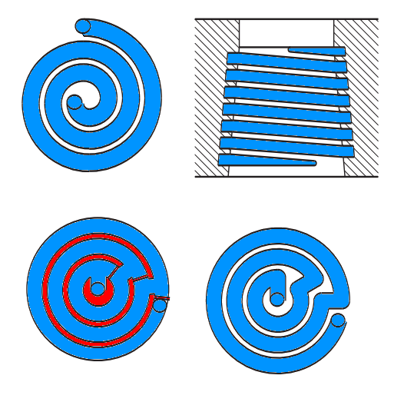

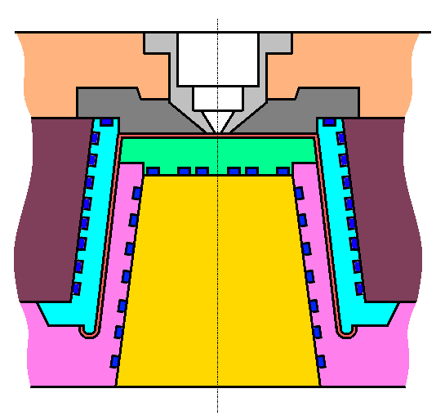

Spirale simple
Spirale simple

Cercles décalés
fraisés
Cercles complets avec
tôles de séparation

Pour les plus petites parties du noyau, on emploie le plus souvent ce qu'on appelle le refroidissement par doigt. C'est un refroidissement du noyau par adjonction d'un tube, de préférence dans l'alésage. L'eau de refroidissement est ainsi canalisée le long du noyau à son sommet pour couler ensuite vers les parties situées au-delà. Une méthode un peu plus simple consiste à réaliser une petite chicane. Ce système est utilisé pour les noyaux relativement plus courts.
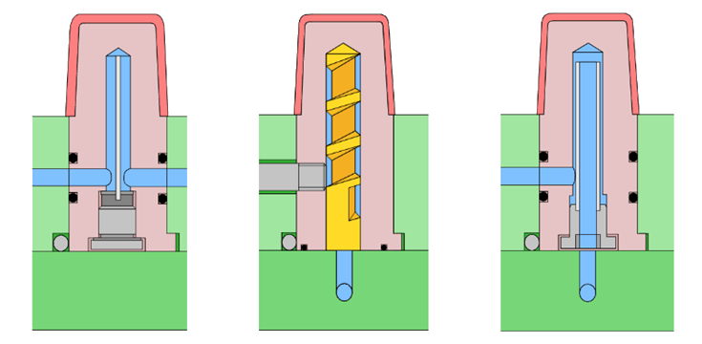

Doigt à tube
Doigt à hélice
Doigt à lame

